IDinformation | 324
TitreFr | Covid-19 à l'Assemblée Nationale
TitreEN | --
DescriptionFr | En raison de la résurgence de la pandémie, les sessions de parlement se tiendront en présentiel pour les députés et en visioconférence pour le public
DescriptionEn | --
Auteur | Assemblée nationale (AN)
TypeR | Pdf ou texte
Resource | 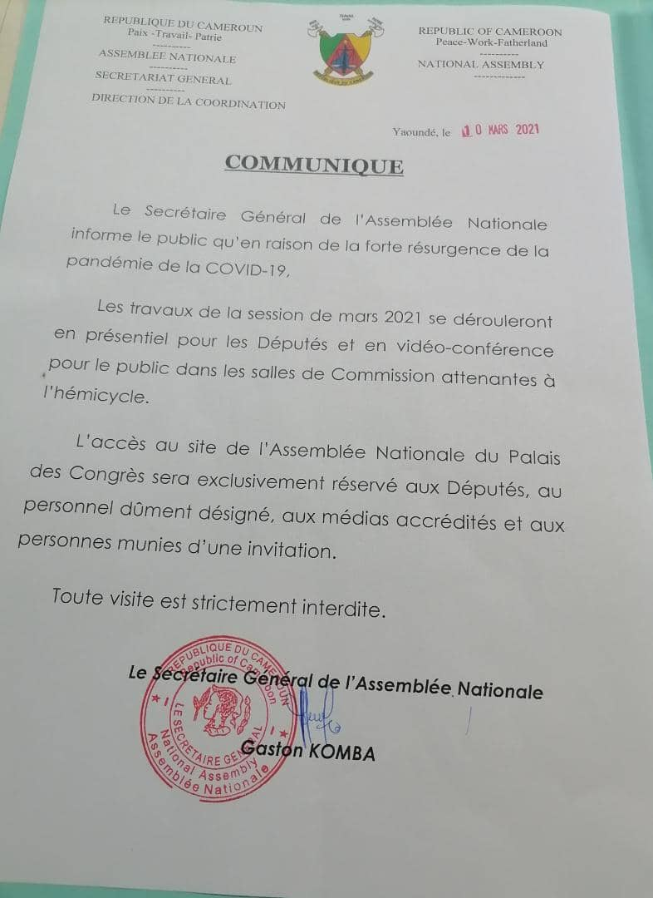
dateE | 03/07/2023
datedecreation | 10/03/2021
tag | covid-19, precaution, prévention
Categorie | Prévention
cat_lieu | Yaoundé

